Працоўнае выхаванне дзяцей у сям’і
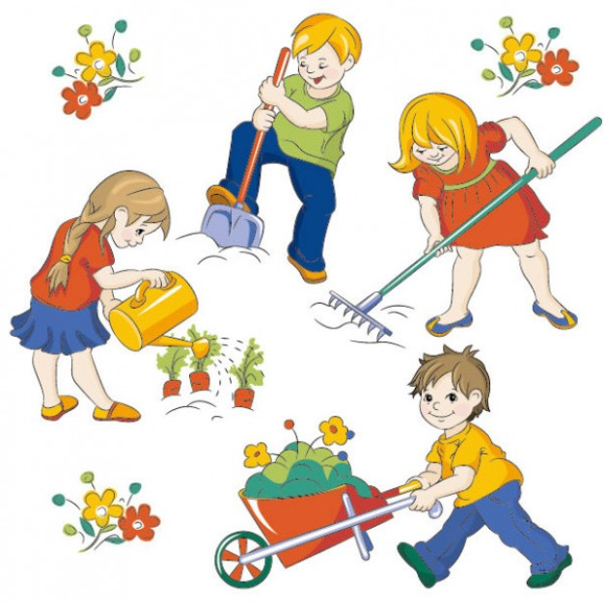
Асновы працоўнага выхавання закладваюцца ў сям'і. Сям'я - дружны працоўны калектыў. Любоў да працы неабходна пачынаць выхоўваць вельмі рана. Дзецям уласціва перайманне. Менавіта перайманне падахвочвае дзяцей да актыўнай дзейнасці. Дзіця назірае за тым, што робіць дарослы, і ў яго ўзнікае жаданне рабіць тое ж самае. Асноўная задача бацькоў не пагасіць, а развіць і паглыбіць гэтае жаданне, калі бацькі хочуць выхаваць працавітых дзяцей.
Сутнасць працоўнага выхавання дашкольнікаў заключаецца ў далучэнні іх да даступнай працоўнай дзейнасці і фарміраванні ў іх станоўчых адносін да працы дарослых. Але для таго, каб дзіця актыўна ўключалася ў працоўную дзейнасць, важна прывіць яму працоўныя навыкі і ўменні, жаданне і імкненне працаваць самастойна.
Працоўнае выхаванне дзяцей не павінна ажыццяўляцца ў адрыве ад сямейнага выхавання. У сям'і маюцца спрыяльныя ўмовы для фарміравання ў дзяцей працавітасці. Праца разам з бацькамі дастаўляе дзіцяці радасць. Удзел у гаспадарча-бытавой працы дазваляе дзіцяці рэальна адчуць сваё дачыненне да клопатаў сям'і, адчуць сябе членам сямейнага калектыва. Важна арганізаваць працу дзяцей з бацькамі такім чынам, каб дзеці маглі не толькі назіраць яе, але і ўдзельнічаць у ёй.
У раннім узросце дзіця вучыцца самаабслугоўванню, затым ад самаабслугоўвання адбываецца пераход да працы для іншых. Дзеці растуць і паступова пашыраецца круг абавязкаў, узрастае іх складанасць. Бацькам неабходна дапамагчы дзіцяці адчуць карысць сваёй працы, адчуваць радасць ад таго, што яго дзейнасць карысная тым, хто яго акружае. Праца для дзіцяці не менш прывабны занятак, чым гульня. Можна выкарыстоўваць працу-гульню як сродак развіцця актыўнасці дзяцей.
Вельмі важна даваць даручэнні, якія па сілах дзіцяці. Уменне правільна ацаніць магчымасці дзяцей не менш важна, чым уменне прыцягнуць іх да працы. Выкананая справа павінна дастаўляць задавальненне, а не ствараць комплекс непаўнацэннасці.
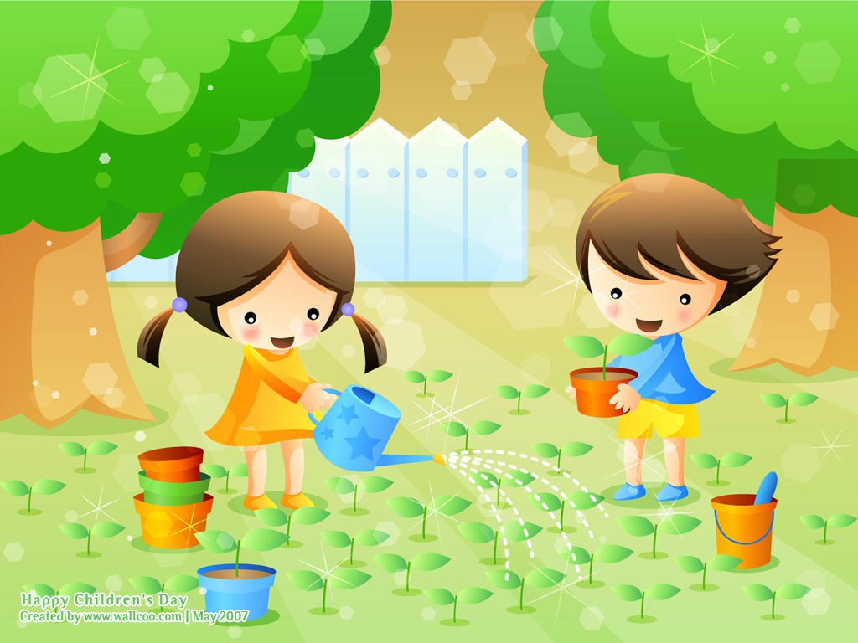
Калі дзіцяці далі даручэнне, а ён не паспеў яго выканаць? Як у гэтым выпадку варта паступіць? Можна мірна прапанаваць сваю дапамогу: давай разам, хочаш? А лепш за ўсё набрацца цярпення і даць дзіцяці магчымасць давесці пачатую справу да канца.
Прывучаць дзяцей да выканання хатніх спраў неабходна не толькі таму, што бацькі павінны рыхтаваць дзяцей да будучага самастойнага жыцця. Пры выкананні бытавых абавязкаў у дзяцей выхоўваецца звычка працаваць, у той жа час - звычка клапаціцца пра блізкіх. Для любой мамы будзе самы лепшы падарунак, калі яна прыйдзе з работы, а дзеці згатавалі абед і, накрыўшы на стол, чакаюць яе. Трэба прывучаць дзяцей рабіць любую працу. Хлопчыкі, як і дзяўчынкі, вучацца рабіць усё неабходнае па дому. Пакуль дзеці маленькія, хлопчыкі таксама ахвотна, як і дзяўчынкі, гатовыя дапамагчы на кухні: мыць посуд, гатаваць.
Звычка працаваць замацоўваецца валявымі намаганнямі. Неабходна прывучаць дзяцей рабіць не толькі тое, што ў дадзены момант хочацца, а таксама і тое, што не хочацца, але трэба рабіць. Неабходна праяўляць настойлівасць да таго часу, пакуль для дзіцяці не стане звычкай спачатку рабіць тое, што трэба, а потым тое, што яму хочацца.
Для паспяховага ажыццяўлення працоўнага выхавання ў сям'і бацькі могуць кіравацца наступнымі рэкамендацыямі:
- далучаць дзіця да працоўных спраў сям'і як мага раней;
- замацаваць за дашкольнікам пастаянныя абавязкі, за выкананне якіх ён нясе адказнасць;
- не дапускаць адступленняў ад прынятых дарослымі патрабаванняў, інакш дзіця будзе ўхіляцца ад выканання сваіх абавязкаў;
- не забывайце аб гульнявых момантах ў працоўным выхаванні дзяцей.
- улічвайце індывідуальныя і ўзроставыя асаблівасці сваіх дзяцей.
- перш чым даручыць што-небудзь дзіцяці, пакажыце ўзор правільнага выканання даручэння, навучыце гэтаму свайго сына і дачку, некалькі разоў выканайце даручэнне сумеснымі намаганнямі.
- не караць дзіцяці працай: праца павінна радаваць, прыносіць задавальненне;
- вучыць дзіця працаваць, прывіваючы яму элементарныя навыкі культуры працоўнай дзейнасці: рацыянальныя прыёмы працы, правільнае выкарыстанне прылад працы, планаванне працэсу працы і яе завяршэння;
- не даваць дзіцяці непасільных даручэнняў, але ў той жа час даручаць працу з дастатковай нагрузкай;
- не прыспешваць, не падганяць дзіця, умець чакаць, пакуль ён завершыць працу сам;
- не забывайце дзякаваць дзіця за выкананне той працы, якая патрабавала ад яго асаблівых намаганняў;
- вучыце дзіця паважаць працу іншых людзей, беражліва адносіцца да вынікаў іх працоўнай дзейнасці;
Зробленае сваімі рукамі дзіця шануе і беражэ, таму неабходна прыцягваць яго да грамадска-карыснай працы. З гэтага пачынаецца выхаванне беражлівых адносін да грамадскага набытку.
Жадаем поспехаў у фарміраванні добрасумленных адносін дзяцей да ПРАЦЫ.

Падрыхтавала выхавацель дашкольнай адукацыі Пабока Алена Вікенцьеўна

Выкарыстаная літаратура:
1. Дубініна, Д. М. Родная прырода ў вуснай народнай творчасці: дапаможнік для педагогаў устаноў дашк. адукацыі / Д. М. Дубініна, А. А. Страха, Д. У. Дубінін. – Мазыр: Белы Вецер, 2016.
2. Ладутько, Л. К. Природа в развитии и воспитании детей дошкольного возраста (от 5 до 6 лет) : учеб.­метод. пособие для педагогов учреждений дошк. образования / Л. К. Ладутько, С. В. Шкляр. — Минск: Нац. ин-т образования, 2014.

